Brawl Stars

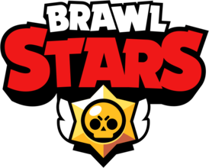

Рисунок

Цель игрока — продвигаться по игровой трофейной дороге, участвовать в боях с другими игроками, а также открывать и улучшать новых игровых персонажей с уникальными способностями и характеристиками.

[Геймплей](https://ru.wikipedia.org/wiki/%D0%93%D0%B5%D0%B9%D0%BC%D0%BF%D0%BB%D0%B5%D0%B9) игры сосредоточен на том, чтобы в одиночку, командой из двоих человек или в кооперативе из троих или пяти человек победить команду других игроков, или противника под руководством ИИ, в разнообразных игровых режимах. Игроки могут выбрать персонажей, каждый из которых имеет свои навыки и супер-способность. Также, каждый из персонажей имеет свои звёздные силы и гаджеты, которые можно получить, открыв [ящик](https://ru.wikipedia.org/wiki/%D0%9B%D1%83%D1%82%D0%B1%D0%BE%D0%BA%D1%81) в игре или приобрести в магазине.

*В мае 2020 года* в одном из обновлений игры была добавлена новая система наград под названием Brawl Pass. Когда игроки участвуют в сражениях, они зарабатывают жетоны — игровую валюту, используемую для разблокировки уровней наград. Игроки могут получать боксы, кристаллы, скины, пины (эмодзи, которые можно использовать во время баталий или в комнате командной игры), монеты, очки силы и бойцов. Существует два типа Brawl Pass: бесплатный и премиум, приобретаемый за кристаллы[[3]](https://ru.wikipedia.org/wiki/Brawl_Stars#cite_note-TB-3).

**Режимы игры**

1. 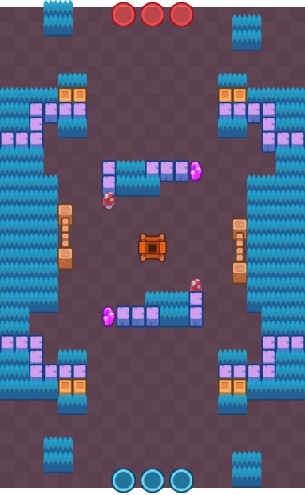**Захват кристаллов** ([англ.](https://ru.wikipedia.org/wiki/%D0%90%D0%BD%D0%B3%D0%BB%D0%B8%D0%B9%D1%81%D0%BA%D0%B8%D0%B9_%D1%8F%D0%B7%D1%8B%D0%BA) *Gem Grab*) — режим 3 на 3 игрока, где нужно собирать кристаллы, время от времени появляющиеся в центре карты. При убийстве противника игроком, все кристаллы противника выпадают на землю и могут быть подобраны любым другим игроком. Индикаторы обеих команд отображают сумму кристаллов, имеющихся у всех их участников на данный момент. Задача каждой команды — собрать 10 или больше кристаллов, после чего продержать их у себя до конца игры. Когда одна команда соберёт 10 кристаллов, начнётся отсчёт до конца игры. Этот отсчёт можно прервать, если отобрать у вражеской команды нужную часть кристаллов, убивая её участников, либо же собрав равное с вражеской командой количество кристаллов. По прошествии отведённых до конца 15 секунд победа присуждается команде с наибольшим количеством кристаллов[[4]](https://ru.wikipedia.org/wiki/Brawl_Stars#cite_note-gameplay1-4)[[5]](https://ru.wikipedia.org/wiki/Brawl_Stars#cite_note-gameplay2-5)[[6]](https://ru.wikipedia.org/wiki/Brawl_Stars#cite_note-imore-6).

Рисунок .Захват кристалов

1. **Столкновение** ([англ.](https://ru.wikipedia.org/wiki/%D0%90%D0%BD%D0%B3%D0%BB%D0%B8%D0%B9%D1%81%D0%BA%D0%B8%D0%B9_%D1%8F%D0%B7%D1%8B%D0%BA) *Showdown*) — режим в жанре [Королевской Битвы](https://ru.wikipedia.org/wiki/%D0%9A%D0%BE%D1%80%D0%BE%D0%BB%D0%B5%D0%B2%D1%81%D0%BA%D0%B0%D1%8F_%D0%B1%D0%B8%D1%82%D0%B2%D0%B0_(%D0%B6%D0%B0%D0%BD%D1%80_%D0%BA%D0%BE%D0%BC%D0%BF%D1%8C%D1%8E%D1%82%D0%B5%D1%80%D0%BD%D1%8B%D1%85_%D0%B8%D0%B3%D1%80)). Есть 2 типа режима — одиночное и парное. В одиночном столкновении побеждает последний выживший среди 10 игроков, а в парном — последняя выжившая команда из 2-х игроков среди 5 команд (тоже по 2 игрока). По карте разбросаны коробки с кубиками усиления, которые повышают здоровье и урон игрока, а также со временем карта будет сужаться к центру ядовитыми облаками, наносящими возрастающий урон игрокам каждую секунду[[4]](https://ru.wikipedia.org/wiki/Brawl_Stars#cite_note-gameplay1-4)[[5]](https://ru.wikipedia.org/wiki/Brawl_Stars#cite_note-gameplay2-5)[[6]](https://ru.wikipedia.org/wiki/Brawl_Stars#cite_note-imore-6).
2. 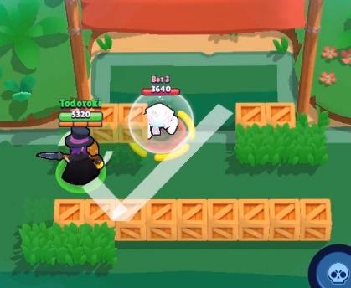**Броулбол** ([англ.](https://ru.wikipedia.org/wiki/%D0%90%D0%BD%D0%B3%D0%BB%D0%B8%D0%B9%D1%81%D0%BA%D0%B8%D0%B9_%D1%8F%D0%B7%D1%8B%D0%BA) *Brawlball*) — режим 3 на 3 игрока, где главная задача — забить 2 гола в ворота противников, управляя для этого специальным мячом. Если не было забито второго гола, то побеждает команда с большим счётом. Если счёт равный, то игрокам даётся 30 секунд для забивания гола, однако препятствия на карте будут разрушены. Если за дополнительное время ни одна команда не сможет забить гол, то игрокам присваивается ничья.

Рисунок .Броулбол

Также есть две пары попеременно чередующихся между собой режимов:

1. **Ограбление** ([англ.](https://ru.wikipedia.org/wiki/%D0%90%D0%BD%D0%B3%D0%BB%D0%B8%D0%B9%D1%81%D0%BA%D0%B8%D0%B9_%D1%8F%D0%B7%D1%8B%D0%BA) *Heist*) — режим 3 на 3 игрока, где главная задача — уничтожить сейф врагов, защищая собственный. Если с течением времени один из сейфов не будет уничтожен, то побеждает та команда, у которой здоровье сейфа выше вражеского. Если по прошествии времени обоим сейфам был нанесён одинаковый урон в процентах, то игрокам присваивается ничья[[6]](https://ru.wikipedia.org/wiki/Brawl_Stars#cite_note-imore-6).
2. **Горячая зона** ([англ.](https://ru.wikipedia.org/wiki/%D0%90%D0%BD%D0%B3%D0%BB%D0%B8%D0%B9%D1%81%D0%BA%D0%B8%D0%B9_%D1%8F%D0%B7%D1%8B%D0%BA) *Hot Zone*) — режим 3 на 3 игрока, где главная задача — как можно больше времени стоять на точке, тем самым захватывая её. Побеждает та команда, которая набрала 100 %, путём захвата всех, либо одной точек.
3. **Награда за поимку** ([англ.](https://ru.wikipedia.org/wiki/%D0%90%D0%BD%D0%B3%D0%BB%D0%B8%D0%B9%D1%81%D0%BA%D0%B8%D0%B9_%D1%8F%D0%B7%D1%8B%D0%BA) *Bounty*) — режим 3 на 3 игрока, где главная задача — заработать как можно больше звёзд, чем у противников. Звёзды зарабатываются путём убийства противника. В начале игры в центре карты есть дополнительная звезда. Когда один из игроков убивает другого, то к счёту игрока добавляется звезда. Количество заработанных звёзд определяет награду за убийство игрока, после которого количество звёзд обнуляется[[6]](https://ru.wikipedia.org/wiki/Brawl_Stars#cite_note-imore-6).
4. **Осада** ([англ.](https://ru.wikipedia.org/wiki/%D0%90%D0%BD%D0%B3%D0%BB%D0%B8%D0%B9%D1%81%D0%BA%D0%B8%D0%B9_%D1%8F%D0%B7%D1%8B%D0%BA) *Siege*) — режим 3 на 3 игрока, где главная задача — уничтожить базу противника. Отличие этого режима от «Ограбления» проявляется в возможности базы самостоятельно обороняться от противников, которые находятся в зоне её действия. С начала игры в центре карты появляются болты. Команда, собравшая больше болтов за отведённое время, сможет призвать себе на помощь робота, который идёт к вражеской базе, попутно сражаясь с противниками. Чем больше болтов соберёт команда, тем сильнее робот.
5. **Нокаут** ([англ.](https://ru.wikipedia.org/wiki/%D0%90%D0%BD%D0%B3%D0%BB%D0%B8%D0%B9%D1%81%D0%BA%D0%B8%D0%B9_%D1%8F%D0%B7%D1%8B%D0%BA) *Knockout*) — режим 3 на 3 игрока, где главная задача — победить в двух раундах, каждый из которых длится максимум по 1 минуте. Та команда, в которой не осталось игроков или осталось меньше, чем в противоположной проигрывает, если же по истечении времени игроков одинаково в обеих командах, раунд выигрывает та команда, которая нанесла больше урона.

Дополнительно существует 4 режима (3 PvE и 1 PvP), которые появляются по выходным:

1. **Бой с боссом** — в данном режиме надо уничтожить робота-босса, а также обороняться от его миньонов. Сложность увеличивается с каждым пройденным уровнем сложности;
2. **Роборубка** — в данное режиме необходимо защищать сейф от роботов, которые с каждым возрастанием волны становятся сильнее. Как и Бой с боссом, сложность увеличивается с каждой победой;
3. **Большая игра** — режим, в котором 5 игроков пытаются уничтожить другого игрока, Мегабойца, который имеет много очков здоровья и огромный урон. Если за 2 минуты игроки победят Мегабойца, то победа достанется им, а если Мегабоец продержится такое время — победит он;
4. **Разгром Суперсити** — режим, в котором 3 игрока пытаются уничтожить Мегамонстра, который имеет много очков здоровья и огромный урон, нанося удары по зданиям [локации](https://ru.wikipedia.org/wiki/%D0%9B%D0%BE%D0%BA%D0%B0%D1%86%D0%B8%D1%8F) Суперсити, и с определённого момента — бойцам. Если все 3 бойца погибнут или город будет полностью разрушен, игра закончится.

Начиная *с 12 мая 2020 года* в игре выходят сезоны, которые включены в сезонный пропуск Brawl Pass.